ПРАВИТЕЛЬСТВО РОССИЙСКОЙ ФЕДЕРАЦИИ
ФЕДЕРАЛЬНОЕ ГОСУДАРСТВЕННОЕ БЮДЖЕТНОЕ ОБРАЗОВАТЕЛЬНОЕ УЧРЕЖДЕНИЕ ВЫСШЕГО ОБРАЗОВАНИЯ
САНКТ-ПЕТЕРБУРГСКИЙ ГОСУДАРСТВЕННЫЙ УНИВЕРСИТЕТ
ДОПУСТИТЬ К ЗАЩИТЕ
Профессор с возложенными обязанностями заведующего Кафедрой информационных систем в искусстве и гуманитарных науках
___________(Борисов Н.В.)
“_____”_______________2018 г.
ВЫПУСКНАЯ КВАЛИФИКАЦИОННАЯ РАБОТА
Направление 09.03.03 «Прикладная информатика»
Уровень Бакалавриат
Основная образовательная программа
«Прикладная информатика в области искусств и гуманитарных наук»
На тему
«Анимационный фильм «Сонет» по мотивам произведений русского авангарда»
Студента Ивановой Екатерины Владимировны
_______________________
(подпись студента)
Руководитель (-ли): ст. преподаватель СПбГУ Логдачева Елена Викторовна
__________________________
(подпись руководителя)

Санкт-Петербург
2018
ФЕДЕРАЛЬНОЕ ГОСУДАРСТВЕННОЕ БЮДЖЕТНОЕ ОБРАЗОВАТЕЛЬНОЕ УЧРЕЖДЕНИЕ ВЫСШЕГО ОБРАЗОВАНИЯ
САНКТ-ПЕТЕРБУРГСКИЙ ГОСУДАРСТВЕННЫЙ УНИВЕРСИТЕТ
УТВЕРЖДАЮ
Профессор с возложенными обязанностями заведующего кафедрой
_____________________
ЗАДАНИЕ
по подготовке выпускной квалификационной работы студента Ивановой Екатерины Владимировны
1.​ Тема работы: Анимационный фильм «Сонет» по мотивам произведений русского авангарда
2.​ Срок сдачи студентом законченной работы июнь 2018
3.​ Исходные данные к работе рассказ Даниила Хармса «Сонет», полотна русских авангардистов
4.​ План-график выполнения выпускной квалификационной работы
Номера и содержание этапов работы | Плановая дата сдачи | Фактическая дата сдачи | Дата выдачи рецензии
1. Проработка концепций персонажей | 10.2017
2.Моделирование | 10.2017 – 12.2017
3.Текстурирование | 12.2017 – 02.2018
4.Риггинг и анимация | 02.2018 – 03.2018
5.Визуализация сцен | 03.2018 – 04.2018
6.Сведение материалов в анимационный фильм | 04.2018 – 05.2018

Руководитель от кафедры ст. преподаватель СПбГУ Логдачева Елена Викторовна
___________________________________________________________________________
(должность, Фамилия Имя Отчество, подпись)
Задание принял к исполнению_____________Подпись студента_____________________
___________________________ (дата)

АННОТАЦИЯ
выпускной квалификационной работы
___________________________________________________________________________
(фамилия, имя, отчество)
название выпускной квалификационной работы ________________________________________________________________
________________________________________________________________
Отчет 47 стр., 40 изображений, 10 источников.
3D-ГРАФИКА, ТРЕХМЕРНОЕ КОМПЬЮТЕРНОЕ МОДЕЛИРОВАНИЕ, ТЕКСТУРИРОВАНИЕ, ВИЗУАЛИЗАЦИЯ, ТРЕХМЕРНАЯ КОМПЬЮТЕРНАЯ АНИМАЦИЯ
Целью данной работы является создание анимационного фильма «Сонет» по мотивам произведений русского авангарда.
Задачи – анализ материалов для подготовки к созданию анимационного фильма, 3D моделирование объектов, создание текстур, анимация, визуализация, финальная сборка видеофайла.
В процессе работы использовались редактор трехмерной графики Autodesk 3Ds Max 2017, ZBrush 4R7, Marvelous Designer 7 Enterprise, UVLayout v2, 3D Coat, xNormal 3.19.3, редактор обработки изображений Adobe Photoshop CC 2018, редактор обработки видео Adobe Premiere Pro CC 2018.
Автор работы ___________________ _____________________________
подпись (фамилия, имя, отчество)
Руководитель работы ____________ _____________________________
подпись (фамилия, имя, отчество)

Оглавление
Определения 6
Введение 7
1. Проработка идеи 9
1.1. Сюжет 9
1.2. Дизайн персонажей 10
1.2.1. Создание концепций персонажей 10
1.2.2. Подбор и анализ референсов 11
1.3. Дизайн локаций 14
2. Создание 3D моделей 15
3. Текстурирование моделей 25
3.1. Создание развертки 25
3.2. Создание текстуры 26
3.3. Снятие текстур 28
3.4. Наложение и настройка текстур 31
4. Риггинг и анимация 33
4.1. Автоматический риггинг 33
4.2. Редактирование риггинга и анимации 35
5. Сборка видеоролика 38
5.1. Сборка сцены 38
5.2. Сборка видеофайла 41
Заключение 43
Список использованной литературы 44

Определения
Референс – вспомогательное изображение, используемое художником.
Полигональное моделирование – вид моделирования, основанный на манипулировании с вершинами, ребрами и гранями объектов.
3D скульптинг (цифровая скульптура) – вид цифрового изобразительного искусства, произведения которого имеют объёмную форму и создаются с помощью специального программного обеспечения с инструментарием, имитирующим работу с камнем или глиной.
Топология – порядок формирования полигонами трехмерной модели.
Ретопология – изменение топологии объекта.
Текстурная карта (текстура) – изображение, накладываемое на трехмерную модель.
Текстурирование – процесс создания и наложения текстур на модель.
Развертка (UV map) – соответствие между координатами на поверхности трёхмерного объекта и координатами на текстуре.
Карта нормалей – текстура, цветовая информация которой передает информацию о расположении нормалей каждой точки объекта; позволяет создать иллюзию более сложного рельефа модели.
Рендеринг (англ.rendering – «визуализация») – процесс получения изображения модели с помощью компьютерной программы.

Введение
Данная выпускная квалификационная работа посвящена созданию анимационного мультфильма «Сонет» по сюжету одноименного рассказа Даниила Хармса с использованием визуальных образов русского авангарда.
На сегодняшний день компьютерная анимация является одной из самых популярных техник среди мультипликационных компаний. Технология продолжает непрерывно развиваться вместе с увеличением мощностей компьютеров и быстродействия программ. Таким образом, актуальность работы обосновывается в высоком спросе на специалистов в области мультипликации, способных выполнять широкий круг задач, используя новейшие технологии.
Поскольку конечным продуктом является мультипликационный фильм, анимационный кадр не визуализируется в реальном времени, следовательно, не было поставлено конкретных ограничений на количество полигонов в сцене. Единственным ограничением можно считать количество времени, которое тратится на рендеринг одного кадра, с целью уложиться в заданные заранее сроки. Таким образом, практически не имея количественных ограничений на разработку 3D модели, можно добиться качественной визуализации с плавными границами и текстурой с хорошим разрешением.
Процесс создания мультипликационного фильма можно разбить на несколько частей. Первое – это поиск сюжета, визуальных референсов, проработка стилистики и прорисовка ключевых кадров. Стилистика авангарда предполагает простые формы и «чистые» цвета. Вдохновляясь полотнами Казимира Малевича, в качестве референсов для персонажей я выбрала несколько наиболее хорошо узнаваемых и ярких образов. Прорисовка ключевых кадров также помогла доработать общую концепцию. Второй этап – создание 3D моделей персонажей и локаций. Для разных персонажей были использованы разные методы моделирования: полигональное моделирование и скульптинг. Во втором случае был произведен процесс ретопологии, который привел к уменьшению числа полигонов 3D модели для последующей анимации. После этого последовал процесс создания развертки, затем текстурирования и снятия карт с текстурами. Как результат, было получено несколько 3D моделей персонажей и локаций. Далее следует этап подстановки персонажей в локации с последующей анимацией. На этом же этапе производится постановка освещения и настройка визуализатора. Заключительная часть включает в себя рендер всех сцен и сборку мультфильма. Таким образом, целью данной работы было создание мультипликационного фильма «Сонет».

Проработка идеи
  - Сюжет
В качестве сюжета для мультипликационного фильма был взят рассказ Даниила Хармса «Сонет». Этот небольшой рассказ повествует о том, как человек забывает, какое число идет раньше: семь или восемь. В поисках правильного ответа главный герой расспрашивает других персонажей, но никто не может внятно и правильно ответить на этот вопрос. При первом прочтении рассказа история кажется абсолютно абсурдной, что позволяет уместно привнести в мультфильм авангардные образы. Таким образом, «Сонет» представляется зрителю как сюрреалистичный сон, где затрагиваются темы основ мироздания и порядка чисел. У сюжета открытая концовка, дающая простор для раздумий и споров. Однако «Сонет» несет в себе меньше случайности и абсурда, чем можно предположить. Это доказывается тем фактом, что рассказ построен по сонетной схеме и состоит из четырнадцати предложений, что оправдывает его название, несмотря на отсутствие рифмы. Полотна авангардистов также, как правило, лишены случайности и подчинены строгим законам композиции. Таким образом, неоднозначный сюжет дает возможность для множества интерпретаций, что позволяет с помощью художественных образов привносить новые смыслы. Стоит также отметить, что на текст рассказа не распространяется авторское право, поскольку с момента смерти Даниила Хармса прошло более 70 лет.
По сюжету в мультфильме присутствуют действующие лица: главный герой, персонажи-соседи, кассирша.

  - Дизайн персонажей
Дизайн персонажей в анимационном ролике играет ключевую роль, поэтому очень важно было выбрать такие образы, которые бы передавали дух авангарда, но при этом чтобы многообразие цветов и форм не мешало зрителю воспринимать сюжет мультипликационного фильма. Также важной задачей было совместить эстетику авангарда и реализм. Общая визуальная концепция призвана переосмыслить авангардные образы за счет сюжетной линии и привнесения динамики объектам.

    - Создание концепций персонажей
В рассказе изложение идет от первого лица, так что было принято решение в качестве прототипа персонажа взять самого автора. Даниил Хармс был человеком с достаточно мрачной, но интересной внешностью, что позволяет использовать его образ, практически не изменяя его.
Для персонажей-соседей, в первую очередь, важно было сделать их дизайн «универсальным» - то есть, чтобы внешне персонажи гармонировали между собой и окружающей средой, поскольку по сюжету зритель не знает ни их имён, ни то, как они выглядят. Также нужно было передать дух времени художественными средствами. Удачным решением было найти какое-либо произведение в стилистике авангарда и взять его в качестве референса для 3D моделей. Таким образом решаются сразу обе проблемы.
Персонаж-кассирша была задумана как реальный человек, который обитает в авангардном пространстве мультипликационного фильма, поэтому её прототипом должен был стать реальный человек. Я решила, что для этой роли подойдёт Алиса Порет – она была близкой подругой Даниила Хармса и состояла в творческом объединении МАИ, которое было ориентировано на авангардную живопись.

    - Подбор и анализ референсов
Главный герой. Среди фотографий Даниила Хармса была выбрана та, где писатель изображен в костюме и шляпе. Эти элементы одежды придают образу строгости и холодности, тем контрастнее смотрятся на его фоне остальные персонажи.
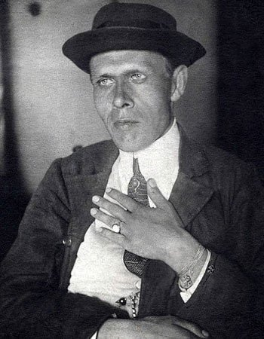
Рисунок 1- фотография Даниила Хармса

Соседи. Одним из важнейших художников авангардного стиля является Казимир Малевич. Среди его произведений много персонажей, не имеющих лица, но при этом очень ярких и запоминающихся. Достаточно вспомнить «Торс в желтой рубашке», «Девушки в поле» или «Спортсмены». Именно последняя картина идеально подошла в качестве референса для персонажей-соседей.
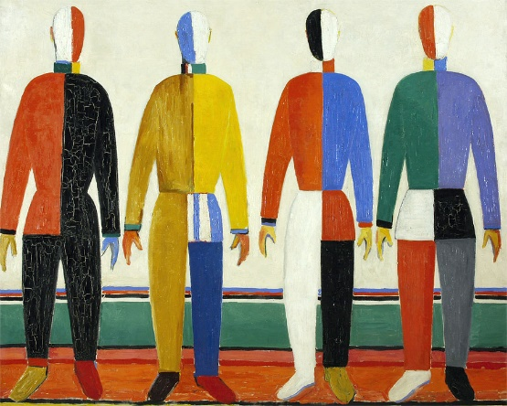
Рисунок 2 - К.С.Малевич "Спортсмены"

Каждый герой картины выглядит очень ярко и своеобразно, при этом вместе они составляют единую однородную группу. К тому же, они имеют одинаковую форму, что значительно упрощает разработку 3D моделей.
Кассирша. Что касается персонажа-кассирши, задача состояла в том, чтобы выбрать портрет, где Алиса Порет была бы лицом к камере и достаточно близко, чтобы можно было хорошо рассмотреть черты лица. В качестве референса была выбрана одна из её фотографий.
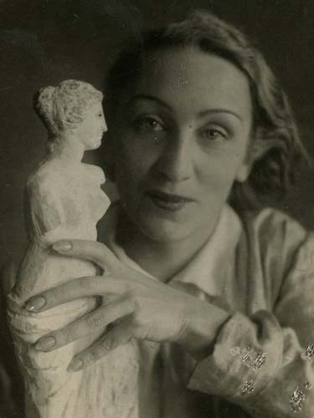
Рисунок 3 - фотография А.И.Порет

Костюм персонажа был взят из произведения Казимира Малевича «Женский торс» для того, чтобы персонаж вписывался в общую концепцию супрематического пространства. В отличие от персонажей соседей, материал костюма был выбран достаточно реалистичный, а именно, твид.
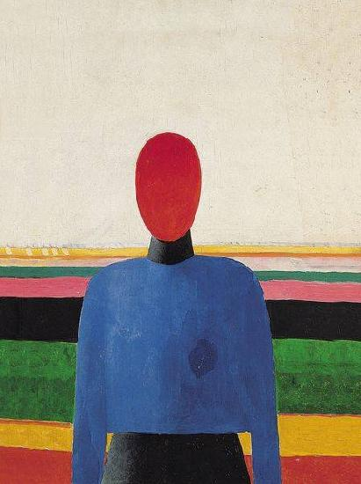
Рисунок 4- К.С. Малевич "Женский торс"

  - Дизайн локаций
Локации для мультипликационного фильма были взяты также с полотен авангардистов, преимущественно, Казимира Малевича. Основной задачей с художественной точки зрения было показать метафизичность мира, в котором присутствует герой. Именно поэтому были выбраны «безвоздушные» пространства супрематистских картин. Чтобы привнести в сцену динамики и новизны, все материалы объектов были сделаны разными, а сами элементы сцены непрерывно двигались, таким образом, происходит некое переосмысление статичных образов картины.

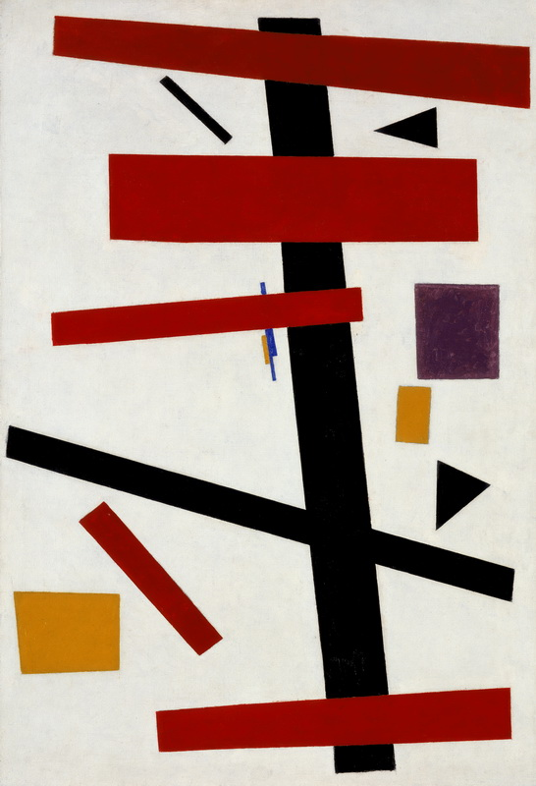
Рисунок 5 - К.С.Малевич "Супрематизм"

Создание 3D моделей
Главный герой. Персонаж Хармс был создан в программе 3Ds Max методом низкополигонального моделирования с использованием фотографии человека в качестве референса. Для этого из примитива Box путем добавления ребер и передвижения точек была создана модель человека, к которой впоследствии был применен модификатор Turbosmooth для создания более плавного контура 3D модели.
Костюм персонажа был сделан в Marvelous Designer – программе, предназначенной изначально для дизайнеров, но которую также очень удобно использовать для создания реалистичной 3D одежды. Программа имитирует процесс создания костюма с помощью выкроек и сшивания, что добавляет реалистичности полученной одежде. В программе два окна: в одном находятся выкройки, а в другом непосредственно, сама 3D модель вместе с одеждой.
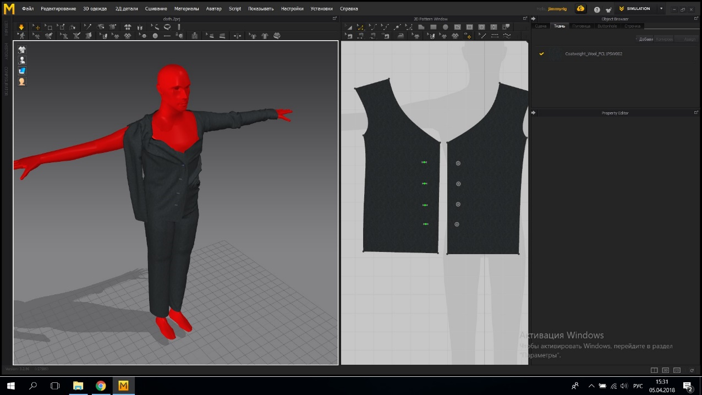
Рисунок 6 - интерфейс программы Marvelous Designer
Средства Marvelous Designer позволяют сразу накладывать материал на одежду, а также вручную поправлять различные складки, поэтому можно сразу видеть готовую 3D модель одежды.
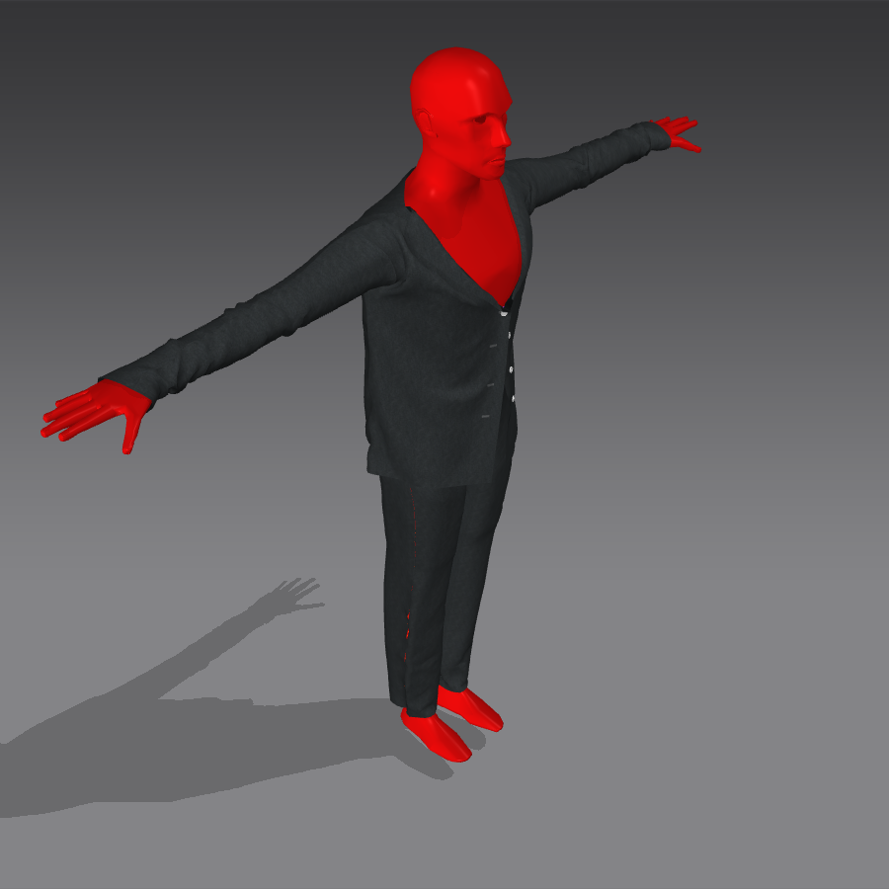
Рисунок 7- готовая модель костюма

В итоге была получена высокополигональная 3D модель костюма, состоящего из пиджака и брюк, для персонажа, которую необходимо в дальнейшем подвергнуть процессу ретопологии с целью уменьшить количество полигонов. Это нужно для риггинга и анимирования, ведь 3D модели с большим количеством полигонов крайне сложно настраиваются для анимации.
Ретопология костюма была произведена двумя разными способами: пиджак программными средствами 3Ds MAX, а штаны с помощью автоматической ретопологии в программе 3D Coat. Это было сделано с целью анализа способов и выбора наиболее эффективного в дальнейшем. В программе 3Ds MAX ретопология проводится с помощью вкладки Freeform. В сцене создается объект Plane (плоскость), далее при помощи инструмента Extend вытягиваются остальные полигоны. Для того, чтобы полигоны следовали форме объекта, есть возможность выбрать объект, по которому «рисуются» полигоны. Создание новой сетки ускоряется путем зажатия клавиш Shift и Shift+Ctrl, которые позволяют вытягивать ребро и цепочку ребер соответственно. Что касается инструмента авторетопологии, процесс происходит следующим образом: объект загружается, появляется меню, в котором нужно указать желательное количество полигонов. Далее пользователю предлагается разукрасить места наиболее плотного расположения полигонов, а затем вручную нарисовать траекторию ребер на 3D модели. По истечении некоторого времени пользователь видит новую 3D модель с перестроенной сеткой полигонов, которую можно подредактировать.
Был сделан вывод, что авторетопология в 3D Coat неплохо справляется с простыми формами, однако, есть вероятность появления нежелательных артефактов, поэтому в дальнейшем для ретопологии сложных форм я буду использовать 3Ds Max или ручную ретопологию в 3D Coat.
Шляпа, рубашка и ботинки были созданы также посредством низкополигонального моделирования из примитивов в программе 3Ds Max.
Персонаж-кассирша. Для персонажа-кассирши была выбрана техника создания, при которой сначала создается высокополигональная модель, затем делается ретопология, а уже потом низкополигональная модель дорабатывается и текстурируется.
Высокополигональная модель была сделана в программе Zbrush из Z-сферы путём увеличения уровня полигональности и использования кистей для моделирования. Были использованы такие кисти, как Move, Standart, Clay.

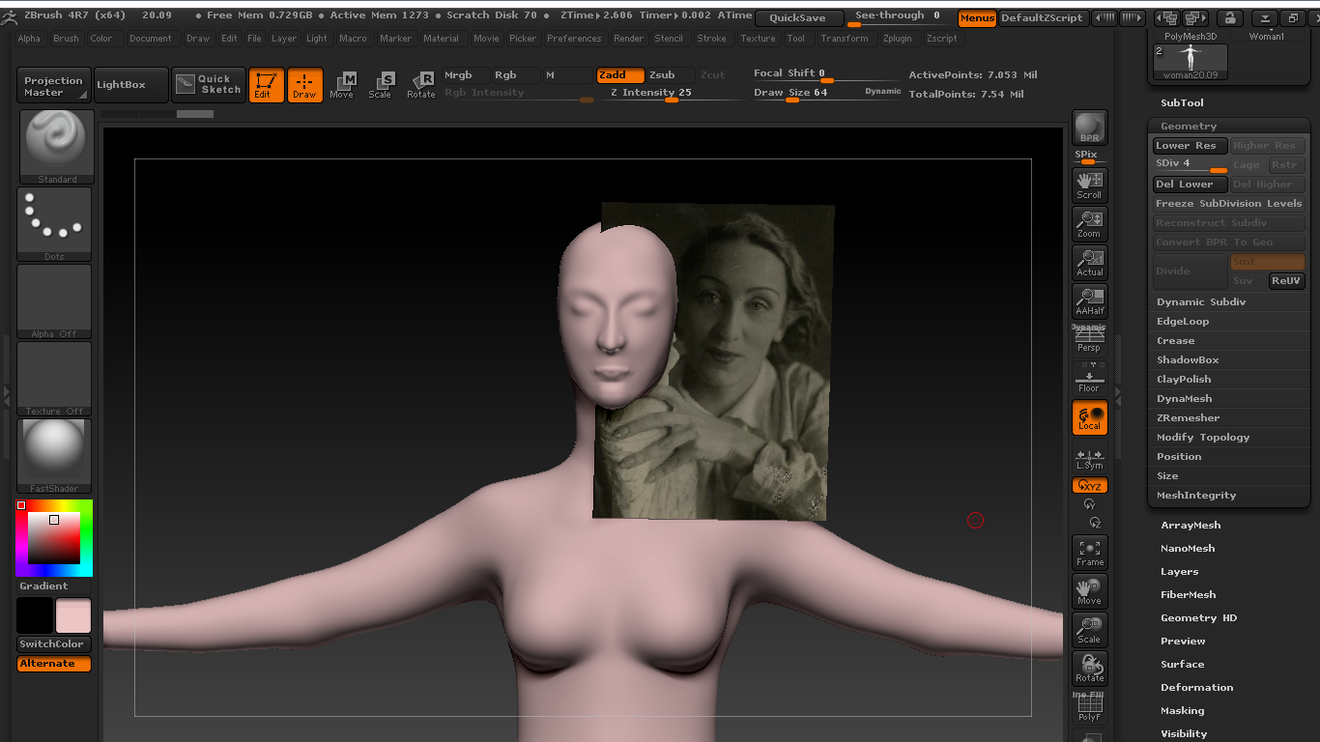
Рисунок 8 - создание персонажа в программе Zbrush

Кисть Move двигает геометрию, кисть Standart добавляет или убавляет объем, кисть Clay имитирует глину. Этих инструментов достаточно, чтобы вылепить основную форму персонажа.
Поскольку 3D модель была сделана из примитива Zsphere, то у неё есть каркас, поверх которого можно строить новую сетку. С помощью инструмента Topology -> Edit Topology осуществляется построение новой сетки. Вершины новых полигонов соприкасаются с объектом, что делает ретопологию несложной. Каждая вершина строится вручную, этот процесс достаточно трудоёмкий. Ускоряет этот процесс режим симметрии, который активируется во вкладке Transform -> Activate Symmetry. Рисование сетки производится в режиме Draw. Сетка строится таким образом, чтобы на лице вокруг глаз и рта были «петли» из полигонов для последующего рига лица, в местах сгиба модели (например, в локтях) количество ребер больше для корректной анимации. Также нужно избегать треугольных полигонов, стараться делать их четырехугольными.
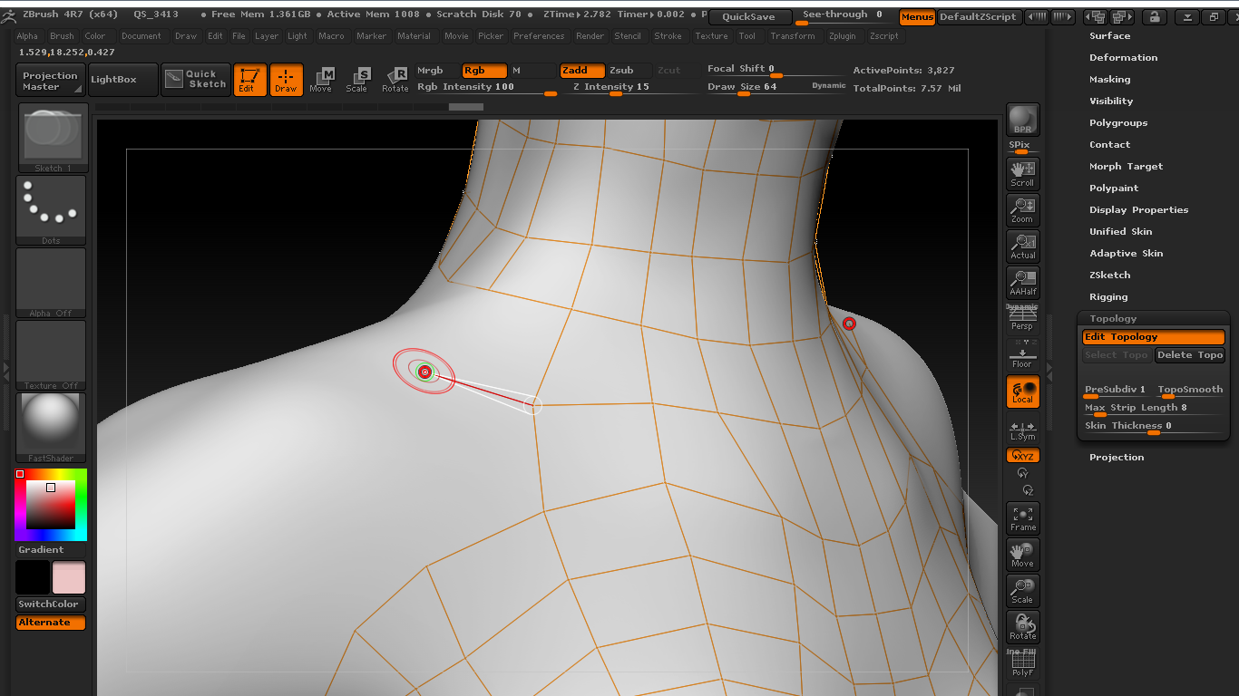
Рисунок 9 - процесс ретопологии в Zbrush

Текущий результат можно посмотреть, нажав клавишу А и сделав высокополигональный объект невидимым. Окончательный результат и есть та 3D модель, с которой мы в дальнейшем будем работать, поэтому получившийся объект экспортируется в 3Ds Max при помощи кнопки Export в меню справа в формате .obj.

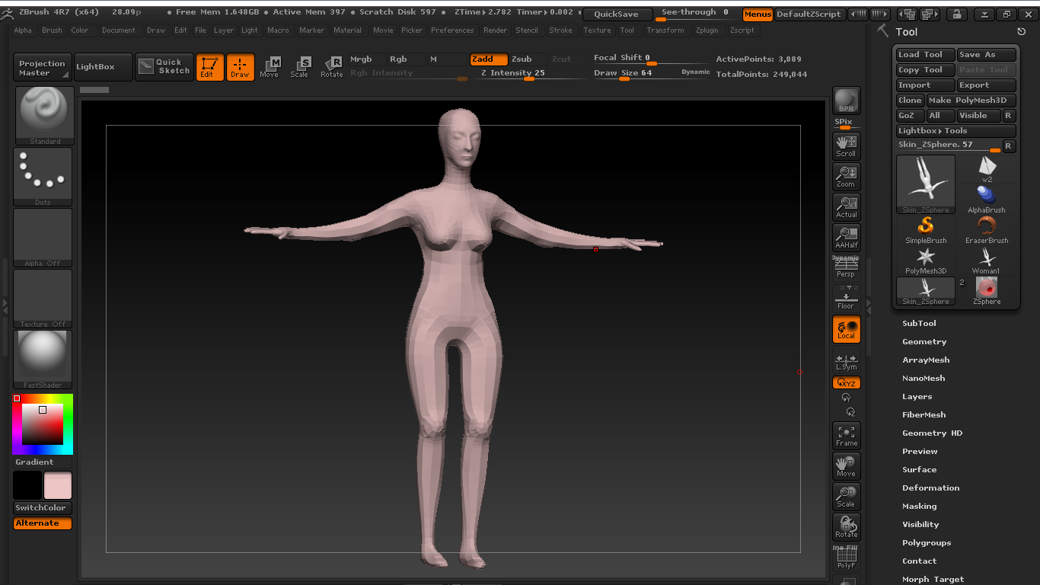
Рисунок 10 - полученная в результате ретопологии низкополигональная модель
Данный метод ретопологии в целом даёт хороший результат. В случае с персонажем-кассиршей, ретопология была необходима. В результате мы получили объект, имеющий достаточно низкополигональную сетку, теперь можно делать развертку и создавать текстуры. Также большинство полигонов четырёхугольные, поэтому такую сетку можно считать правильной.
После процесса ретопологии персонаж-кассирша готов к доработке. 3D модель имеет оптимальное количество полигонов и правильную сетку. В первую очередь необходимо было доработать черты лица, в частности, сделать глазницы и сами глаза, а также сделать ушные раковины. Глаза были созданы путём удаления полигонов и придания оставшимся полигонам формы сферы – глазного яблока. Уши были сделаны при помощи «выдавливания» полигонов с помощью модификатора Extrude. Для улучшения внешнего вида путём сглаживания 3D модели был применен модификатор TurboSmooth.
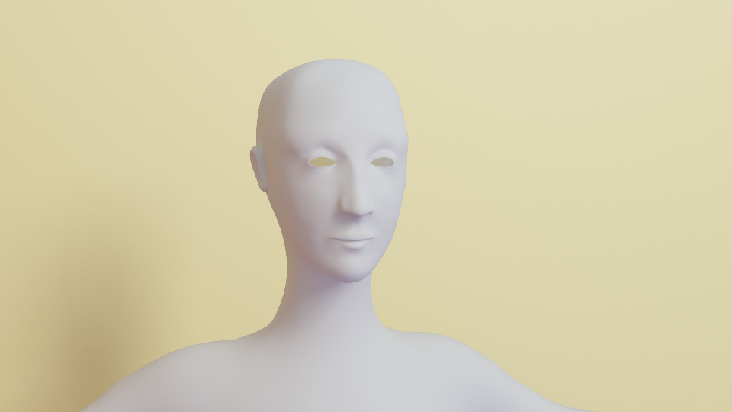
Рисунок 11 - доработанная 3D модель персонажа

Отдельными объектами были созданы волосы и ресницы. Волосы были сделаны в программе Zbrush с помощью кисти, затем экспортированы в 3Ds Max без каких-либо изменений. Ресницы были сделаны из примитива Box и размножены с помощью модификаторов Animate и Noise.

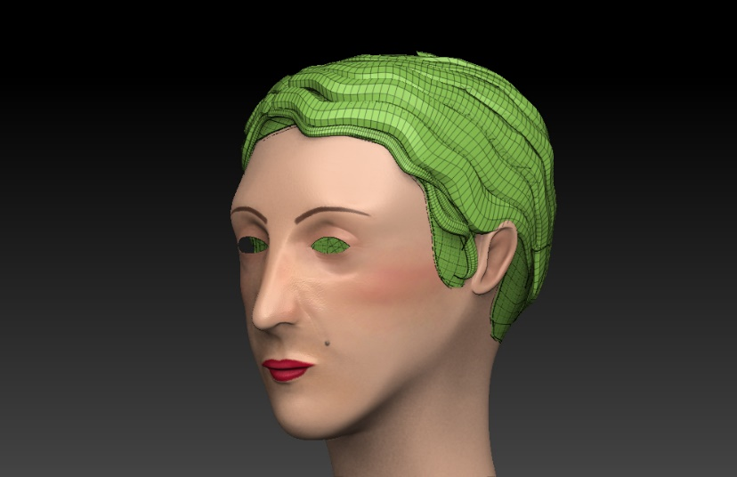
Рисунок 12 - создание волос для персонажа

Костюм для персонажа-кассирши был сделан при помощи полигонального моделирования. Выделив полигоны на теле персонажа, я скопировала их в новую 3D модель при помощи зажатой клавиши Shift, затем вручную редактировала.
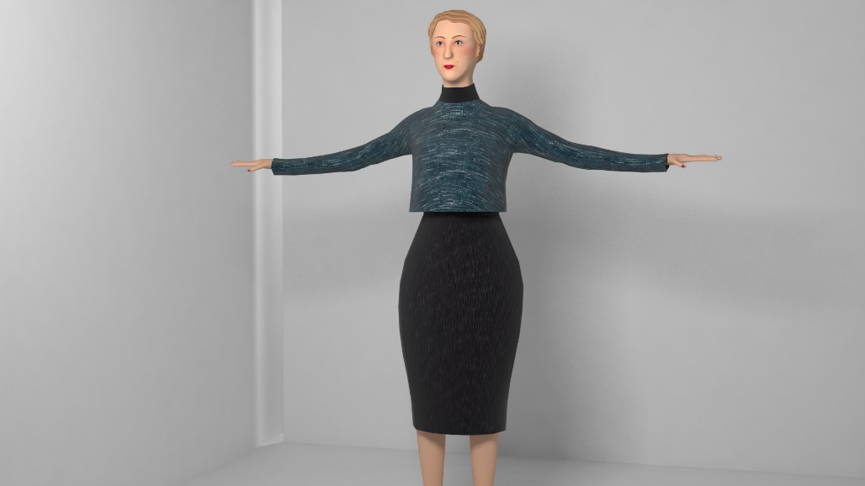
Рисунок 13 - костюм персонажа-кассирши
Создание 3D модели персонажа-соседа было ограничено низкополигональным объектом, поскольку она не требует проработки каких-то деталей. Одежда на персонаже не моделировалась отдельным объектом, чтобы не нарушилась целостность образа. Был использован приём полигонального моделирования в программе 3Ds Max. Референс был помещён на примитив Plane сзади объекта, чтобы геометрия 3D модели в точности соответствовала референсу. Модель создана из примитива Box посредством увеличения числа граней и передвижения точек.
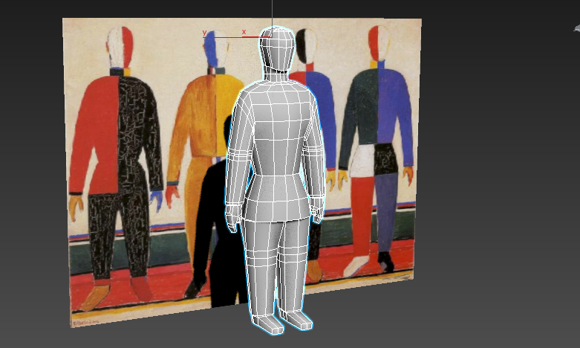
Рисунок 14 - моделирование персонажа-соседа

Для последующей анимации в районе локтей и колен было увеличено количество ребер.
Также для более плавных линий был применён модификатор TurboSmooth, учитывались группы сглаживания, чтобы границы между частями одежды оставались чёткими. Группы сглаживания определяют множество полигонов, которое не будет иметь видимых границ внутри группы, но при этом обладать четкой границей с другой группой сглаживания.

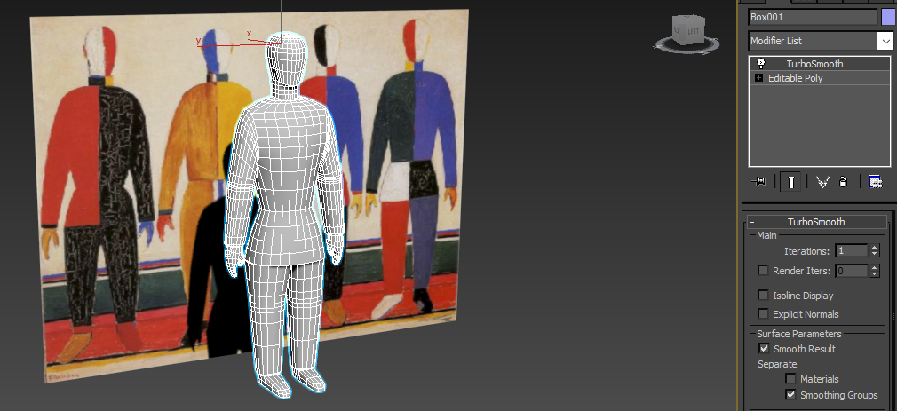
Рисунок 15 - применение модификатора Turbosmooth по группам сглаживания

Локации для мультфильма были созданы также методом низкополигонального моделирования с применением различных текстур и модификаторов, например, Hair and Fur. Модель ниже имитирует стог сена.
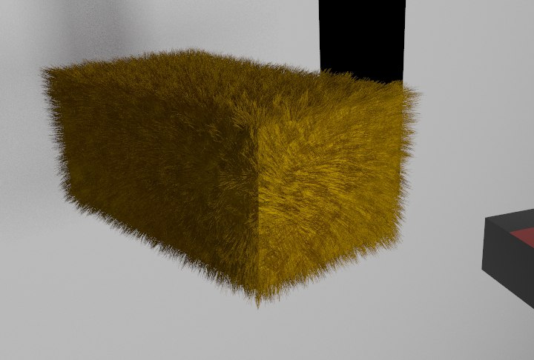
Рисунок 16 - применение модификатора Hair and Fur

Для привнесения динамики в мультфильм некоторые элементы картины были заменены надписями, сделанными в 3D. Для создания таких надписей есть специальный примитив Text, где можно указать шрифт, интервал и прочие характеристики текста.
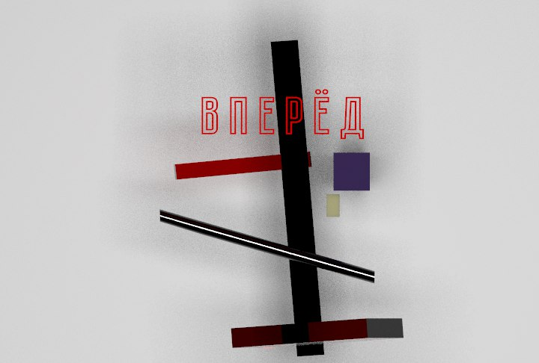
Рисунок 17 - использование 3D надписи в сцене

Для первой сцены видеоролика были замоделированы объекты окружения: диван, подушки и светильник. Все они сделаны с помощью низкополигонального моделирования в программе 3Ds Max.
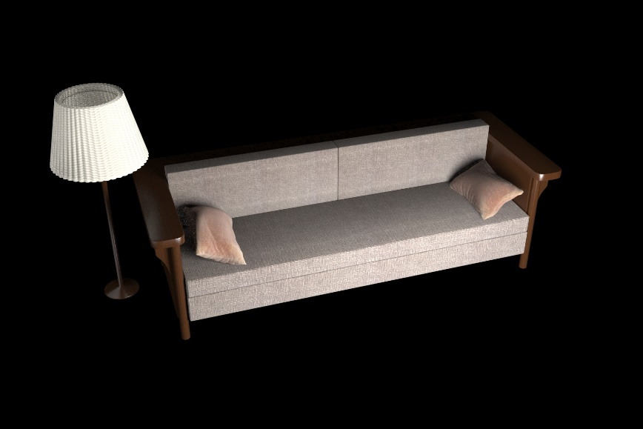
Рисунок 18 - элементы интерьера

Текстурирование моделей
  - Создание развертки
Процесс текстурирования начинается с создания развертки. Для этого мной используется программа UVLayout. Шов будущей развертки проводится в малозаметных местах, чтобы место стыковки текстуры не было заметно в дальнейшем. На голове персонажей шов располагается за линией роста волос. После нанесения шва нажимается клавиша Enter. Далее отделенная по шву часть модели располагается на плоскости, появляясь во вкладке Uvs. Чтобы текстура была равномерно нанесена, используется модификатор Flatten, который растягивает полигоны.
Полученная развертка создает каркас для будущей текстуры. Элементы развертки расположены на некотором расстоянии друг от друга, чтобы было проще рисовать поверх изображения, не задевая соседние элементы. Также, при сжатии текстур такие развертки не будут испорченными. Чем больше разрешение развертки, тем более детализированной текстура получится.
Развертка была создана для всех персонажей и их одежды. В программе 3Ds Max также есть возможность создавать развертку, однако в ней сложно отследить, насколько растянута текстура будет в дальнейшем, поэтому я использую UVLayout.

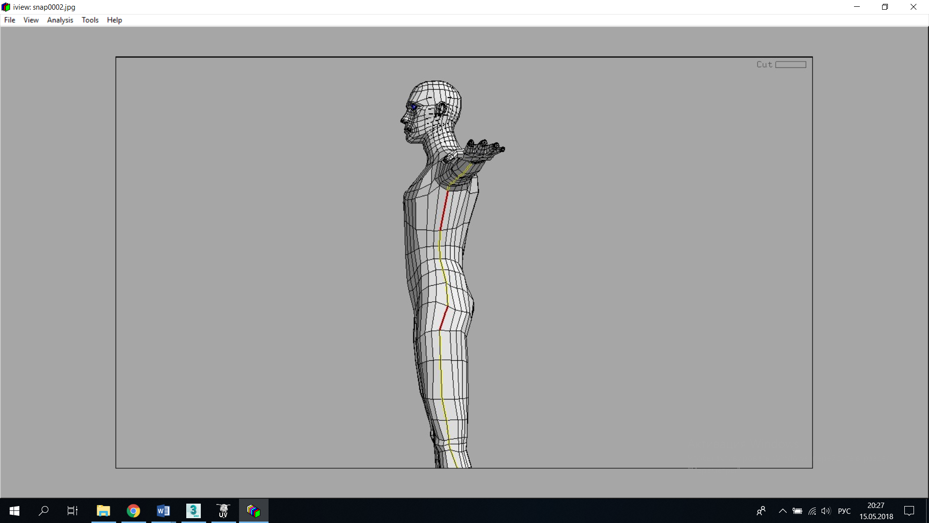
Рисунок 19 - создание развертки в программе UVLayout

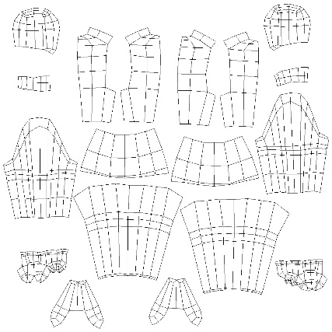
Рисунок 20 - пример готовой развертки

  - Создание текстуры
Текстура главного персонажа была создана в программе 3D coat. Материал наносится кистью по модели. Автоматически генерируются различные каналы, например, цвет и блеск. Помимо цвета, программа дает возможность наносить эффекты грязи, ржавчины, царапин и прочих материалов для увеличения реалистичности. По сравнению с Zbrush, текстурирование происходит по слоям, что даёт возможность снимать большое количество разнообразных карт, как для визуализатора Vray, который был использован мной, так и для игровых движков. Также программа позволяет удобно редактировать слои, например, стирать лишнее. Что касается встроенных кистей и материалов, их гораздо больше, по сравнению с программой Zbrush.
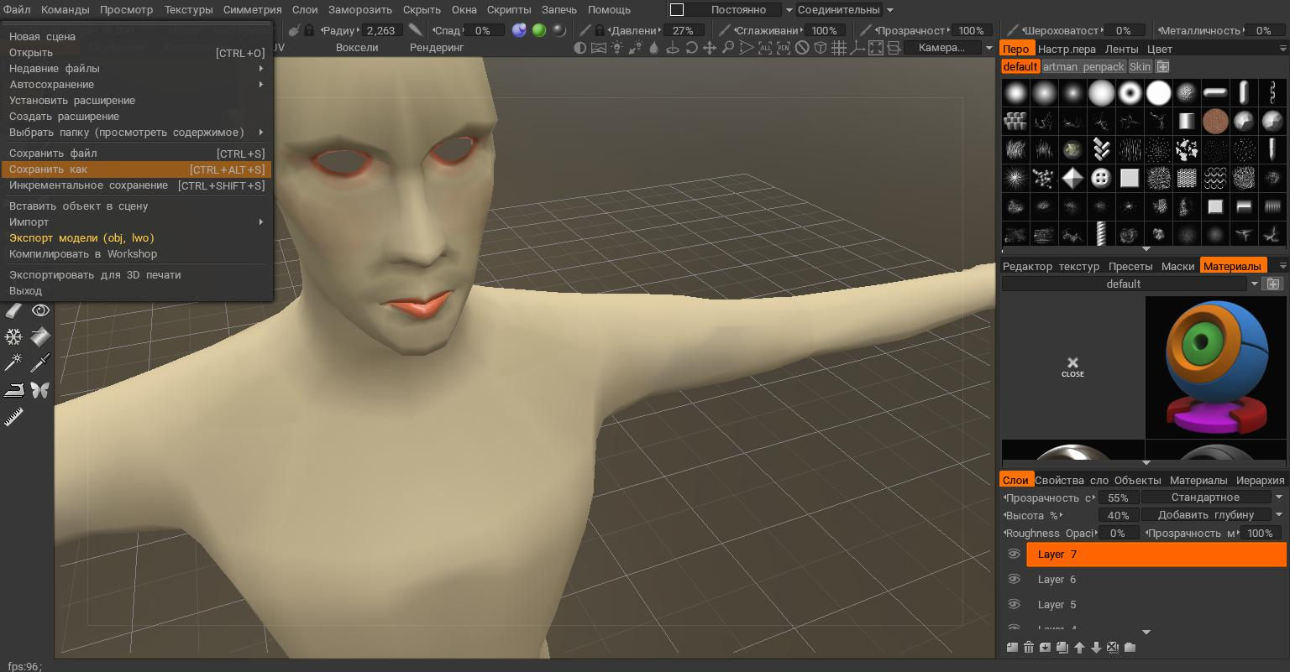
Рисунок 21 - создание текстуры в 3D Coat

Для костюма главного героя была снята текстура нормалей (Normal map), позволяющая перенести складки одежды на низкополигональную модель. Карта нормалей не меняет геометрии объекта, она имитирует ее. За счет использования трех каналов (RGB) геометрия визуально изменяется в нескольких направлениях.
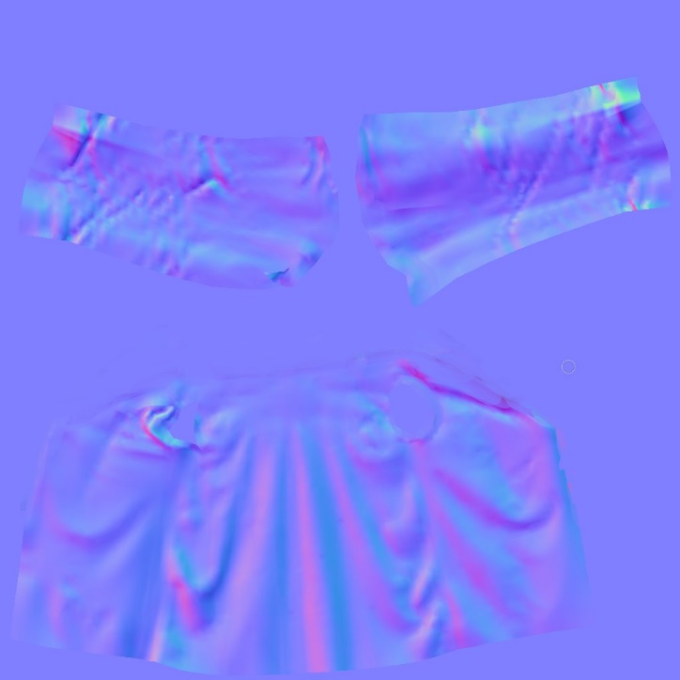
Рисунок 22 - карта нормалей для пиджака

  - Снятие текстур
Для снятия текстур была использована программа хNormal, которая имеет простой интерфейс и является бесплатной. Эта программа удобна тем, что позволяет с помощью специального инструмента просчитать расстояние от точек высокополигональных моделей до точек низкополигональных, что делает полученную карту нормалей гораздо качественнее, чем экспортированная карта из Zbrush. Этот процесс называется запеканием карт нормалей. Также эта программа позволяет снимать и другие карты, например карту Diffuse, а также переводить карты из одного формата в другой.
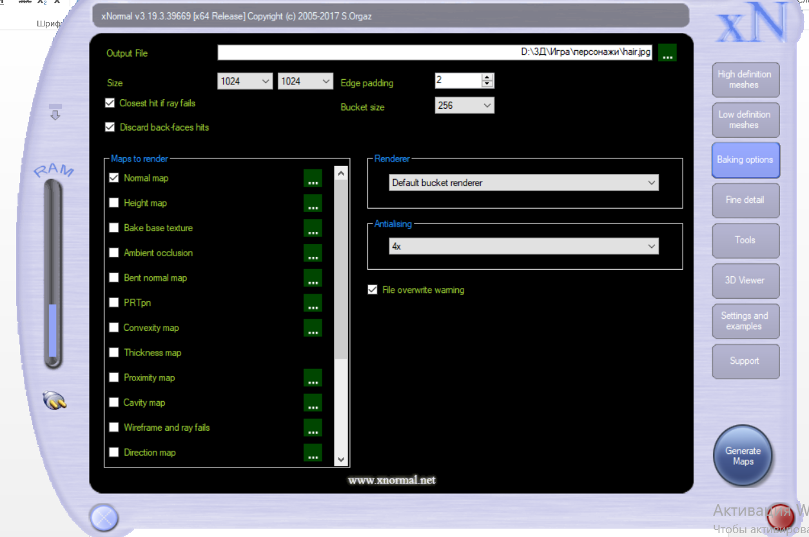
Рисунок 23 - интерфейс программы xNormal

Создание текстур для персонажей-спортсменов производилось в программе Adobe Photoshop. С помощью инструмента Пипетка были выбраны именно те цвета, которые есть на картине «Спортсмены» К.Малевича. Текстуры рисовались вручную с помощью различных кистей, имитирующих мазок настоящей кисти.
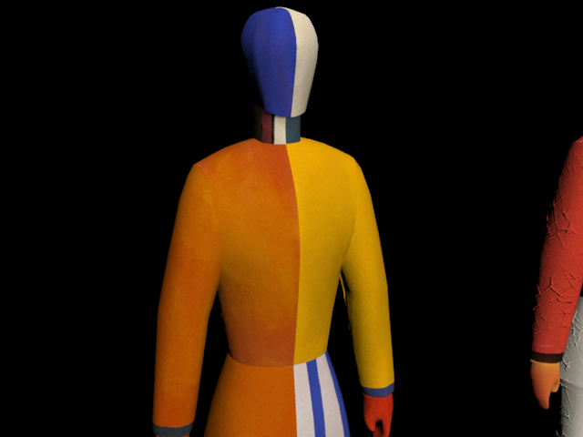
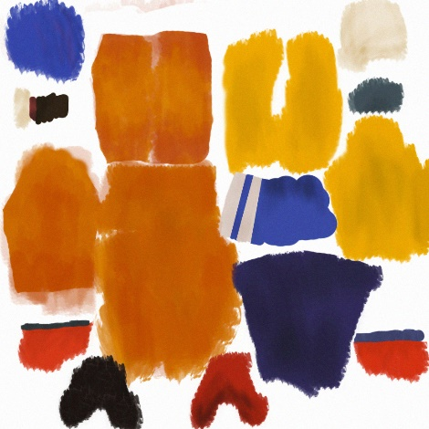
Рисунок 24 - текстура, имитирующая мазок кисти

Для реалистичной визуализации текстуры краски помимо основной карты Diffuse была создана Height Map(карта высот). Карта была получена посредством обесцвечивания цветной карты и дальнейшего редактирования в программе Adobe Photoshop. На изображении видно, что большая часть текстуры покрашена в черный с белыми трещинами. Белый цвет на карте имитирует выступы на объекте. Это создает эффект потрескавшейся краски.

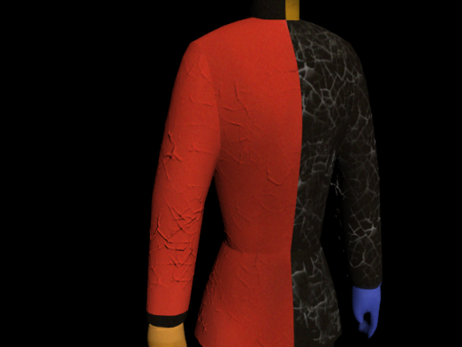
Рисунок 25 - текстура Bump, имитирующая потрескавшуюся краску

Текстурирование персрнажа-кассирши было выполнено в программе Zbrush. Я использовала кисти для нанесения цвета непосредственно на модель. Изначально был использован материал SkinShade4. Также были применены кисти для создания морщин и пор и альфа-канал Leathery Skin. Этот способ не так удобен, как текстурирование с помощью программы 3D Coat, поэтому в дальнейшем не планирую делать так.

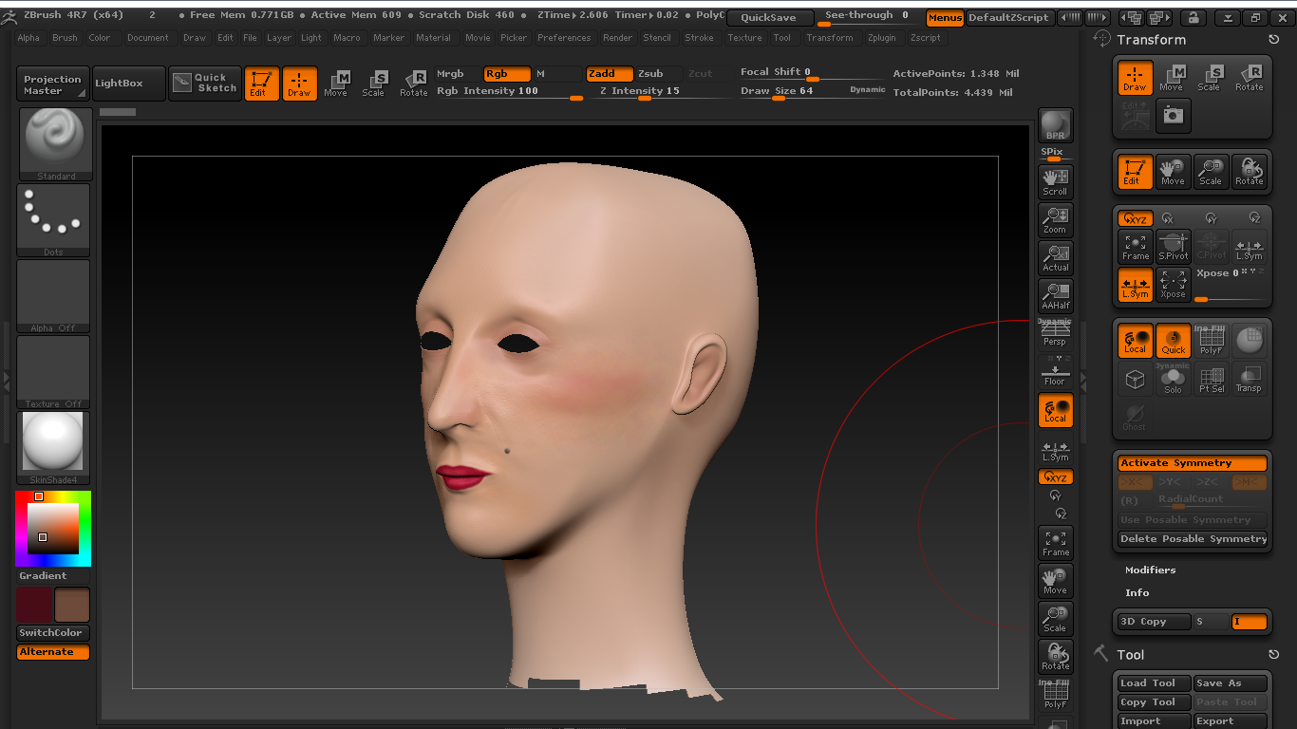
Рисунок 26 - создание текстур в Zbrush

  - Наложение и настройка текстур
Для рендера кадров мультфильма был использован визуализатор Vray, поэтому был взят специальный материал визуализатора Vray Mtl, на который были наложены все карты. Карта цвета загружается в слот Diffuse, карта нормалей в Bump. Для некоторых 3D моделей были сняты карты glossiness, которые загружаются в слот Reflect.

Все текстуры накладываются правильно, без каких-либо артефактов. Образы персонажей-соседей считываются достаточно хорошо, в них сразу узнаются герои картины Казимира Малевича. Что касается персонажа-кассирши, ее 3D модель также соответствует задумке.
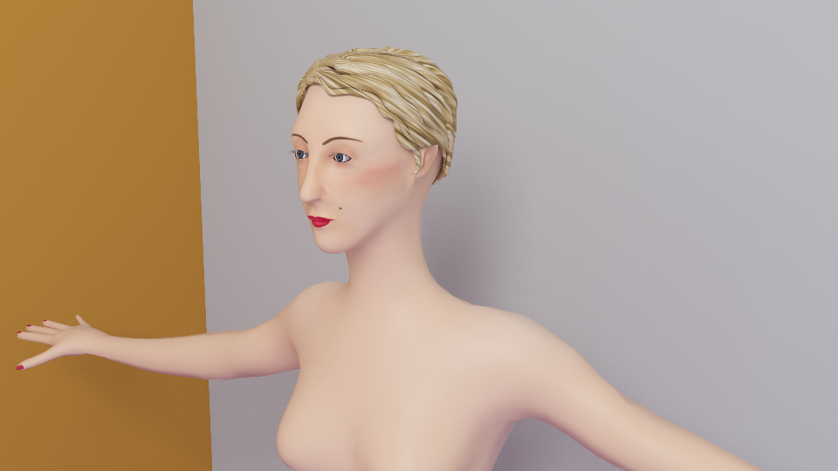
Рисунок 27 - визуализация текстуры персонажа-кассирши
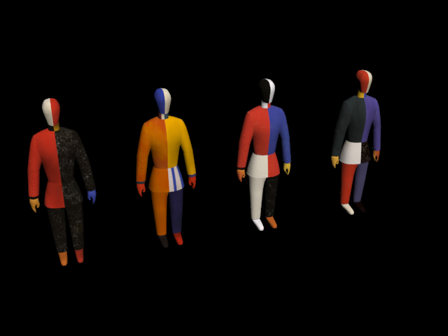
Рисунок 28 - визуализация текстур персонажей-соседей

Риггинг и анимация
  - Автоматический риггинг
Процедуру риггинга было решено сделать с помощью веб-сервиса Adobe Mixamo. Я выбрала этот способ по нескольким причинам. Во первых, сервис позволяет сделать риггинг автоматически и применить к любой 3D модели. Библиотека насчитывает массу качественных анимаций, которые выглядят весьма хорошо. Во-вторых, полученную модель можно экспортировать в 3Ds Max, что позволяет работать с ней дальше без каких-либо ограничений. В-третьих, сервис полностью бесплатный, а значит, использование его в работе абсолютно легально, что немаловажно.

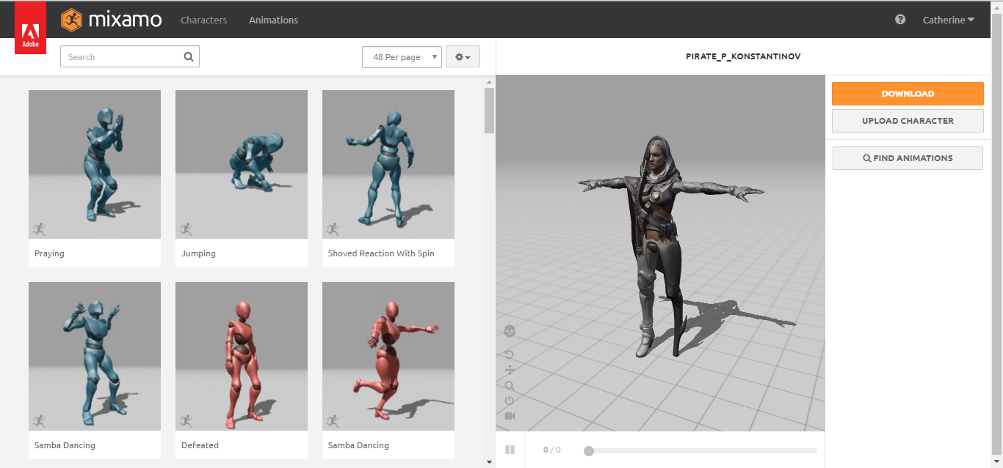
Рисунок 29 - интерфейс сервиса Mixamo

Именно так выглядит сайт Mixamo. Интерфейс достаточно дружелюбен, поэтому разобраться несложно. Рекомендуется создавать персонажа в T-позе, чтобы риггинг был качественнее и не случилось каких-либо неполадок. Т-поза – это персонаж, стоящий прямо с вытянутыми в разные стороны руками. Таким образом кости будут привязываться к нужным точкам и не станут задевать посторонние вершины. Наш персонаж был замоделирован с опущенными руками, поэтому стоит попробовать сделать риггинг именно с этой 3D моделью.
После загрузки 3D модели на сайт пользователю предлагается разместить контрольные точки на модели. Именно по этим точкам и будет строиться скелет. Также пользователю предлагается выбрать конфигурацию скелета – можно изменить количество пальцев. В случае с персонажами-соседями как раз не нужна анимация пальцев.
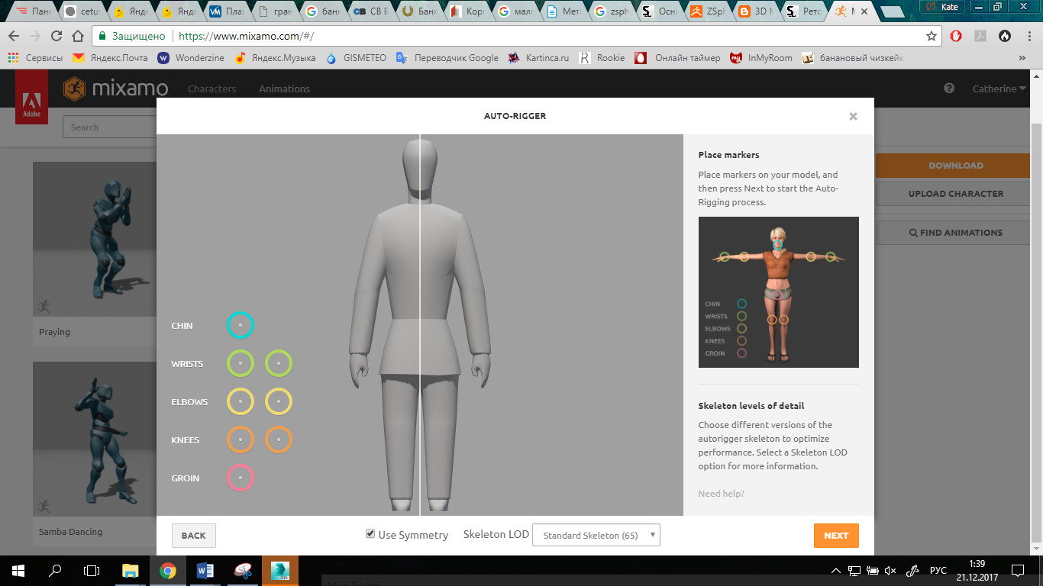
Рисунок 30 - констрольные точки на модели

После успешного выполнения риггинга можно выбрать какую-либо анимацию из шаблонов. Её можно видоизменить с помощью меню справа. Далее 3D модель вместе с анимацией можно скачать и использовать в 3D редакторе.
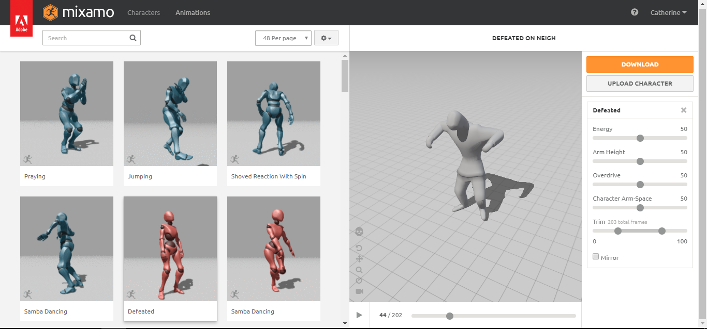
Рисунок 31 - результат привязки точек

Данный инструмент позволяет быстро и качественно сделать риггинг персонажа, поэтому я собираюсь в дальнейшем пользоваться этим инструментом. Как можно увидеть на изображениях, 3D модели хорошо анимируются, движения выглядят естественными, а значит целесообразно брать готовые анимации простых действий, таких как ходьба или открывание двери, чтобы использовать их в создании мультипликационного фильма.

  - Редактирование риггинга и анимации
После скачивания модели с осуществленным риггингом следует произвести ручное редактирование в соответствии с задумкой. Например, нужно всех персонажей «усадить» за стол. Для этого в режиме редактирования костей я их поворачивала в нужную сторону, таким образом, 3D модель принимает определенную позу.
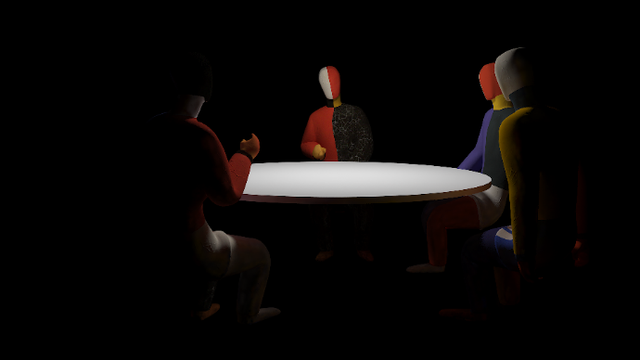
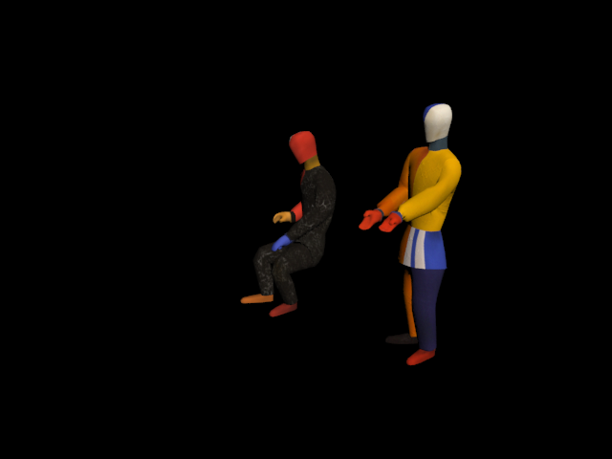
Рисунок 32 - редактирование скачанных анимаций

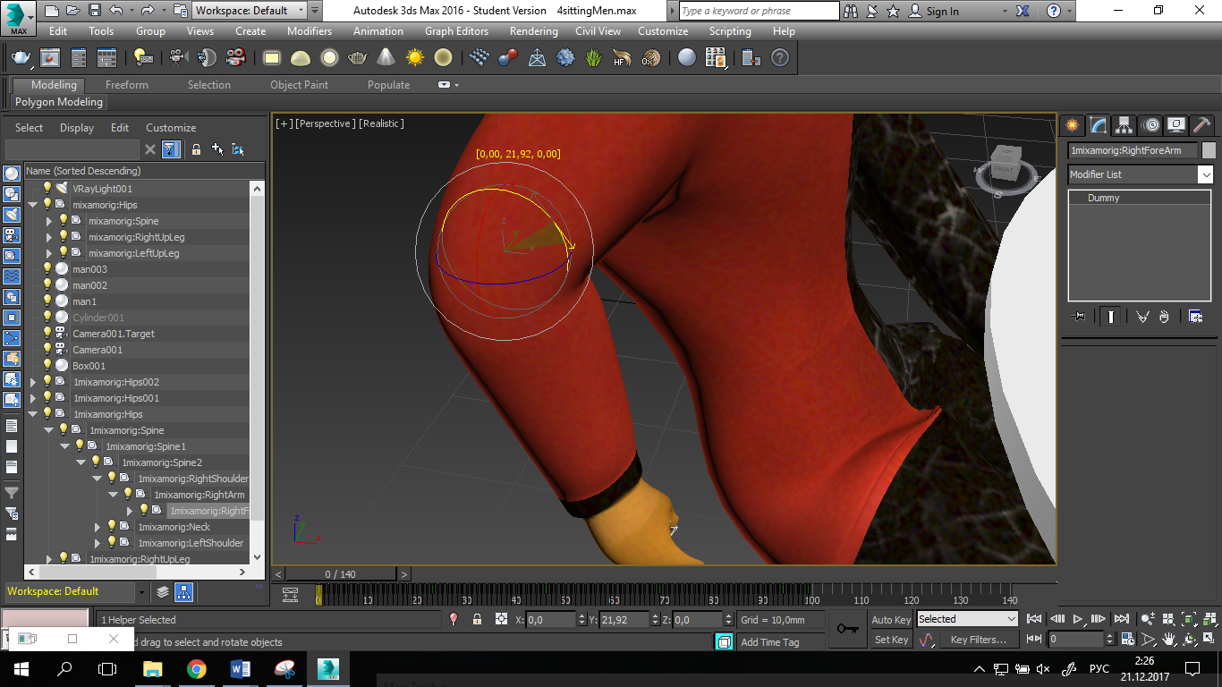
Рисунок 33 - способ редактирования анимации с помощью передвижения костей

Как видно на изображении, способ поворачивания костей не сильно отличается от взаимодействия с любым другим объектом на сцене.
В сцене с путешествием в гастроном было необходимо не только редактировать все анимации персонажей, но и анимировать вручную элементы локации для динамики сцены. Эта задача была выполнена ручным передвижением объектов с проставлением ключей на временном отрезке, а также с использованием меню Track View, позволяющего работать с представлением анимации в виде графиков. На графиках показано, в какой точке координат находится объект в единицу времени. Изменяя значения координат, мы имеем возможность задавать новое положение элемента. Данный тип анимации хорош тем, что позволяет очень наглядно менять анимацию, делая ее плавной.
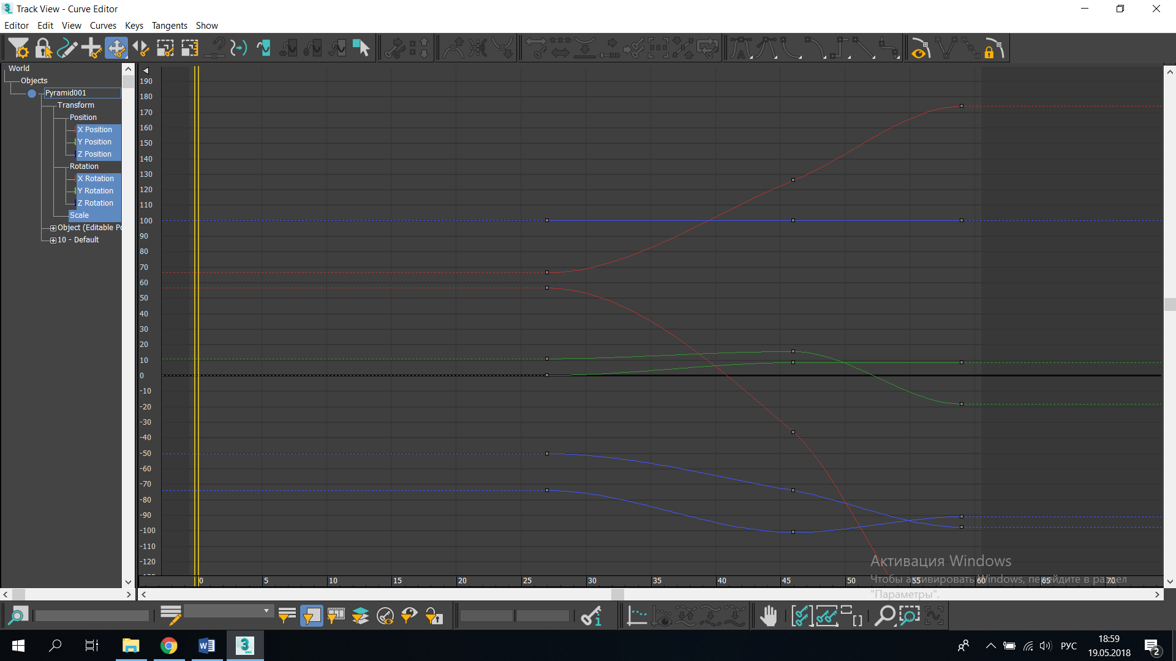
Рисунок 34 - работа с Track View

Сборка видеоролика
  - Сборка сцены
Сборка сцены начинается с размещения объектов на сцене, затем настраиваются материалы, ставится камера, освещение и настройки визуализатора. После того, как анимация была отредактирована для каждого из персонажей, я приступила к настройке освещения. У визуализатора VRay существует собственный источник освещения VrayLight. Он аналогичен стандартным источникам 3Ds Max, в нём присутствуют такие настройки, как форма и видимость источника света, полигональность и наличие теней, сила источника света и т.д. Поскольку в сцене требовалось яркое освещение центра, то был выбран один источник освещения, расположенный сверху.
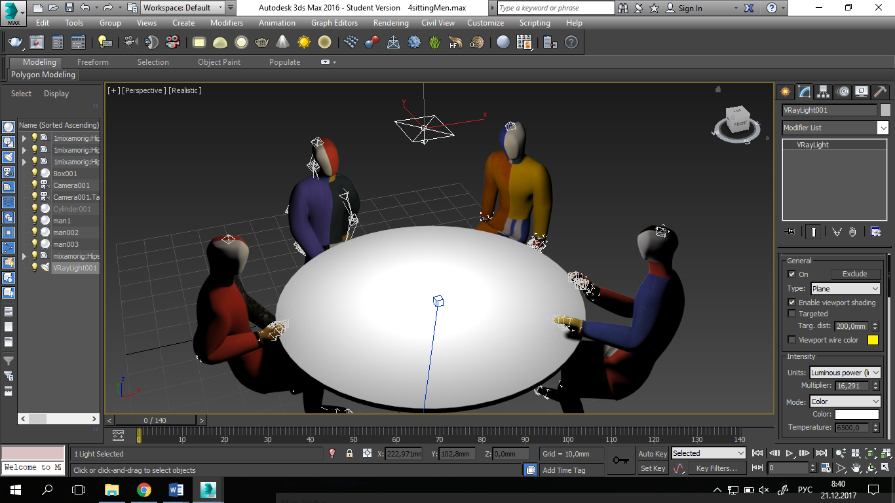
Рисунок 35 - подстановка источника освещения

Камера была выбрана стандартная Target Camera, её настройки не изменялись, поскольку не планировалось создание каких-либо визуальных эффектов.
В сцене с путешествием и кассиршей источников освещения не было вообще, освещенность локации была достигнута путем изменения цвета фона на белый. Этот прием позволил избавиться от лишних цветовых рефлексов, сохраняя изначальные цвета картин Казимира Малевича.
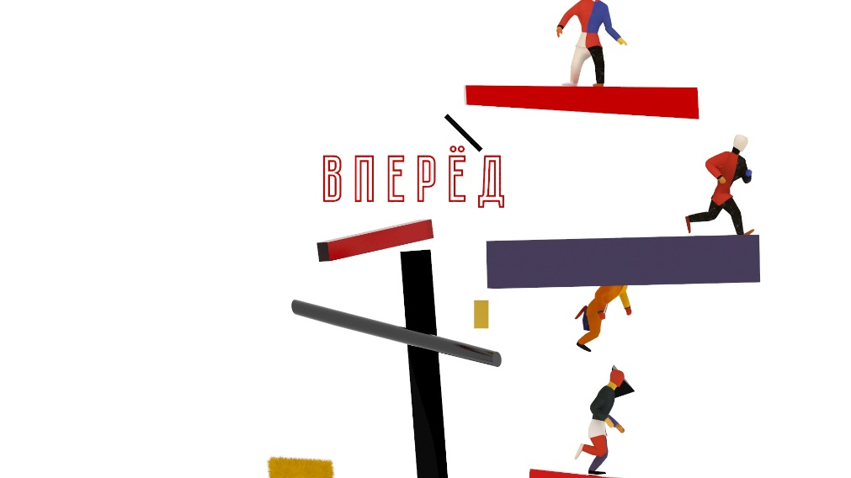
Рисунок 36 - в сцене отсутствуют падающие тени

В первой сцене видеоролика использовано два источника освещения. Так было сделано для того, чтобы изображение выглядело реалистичнее и объемнее, создавая контраст со сценами, описанными выше.
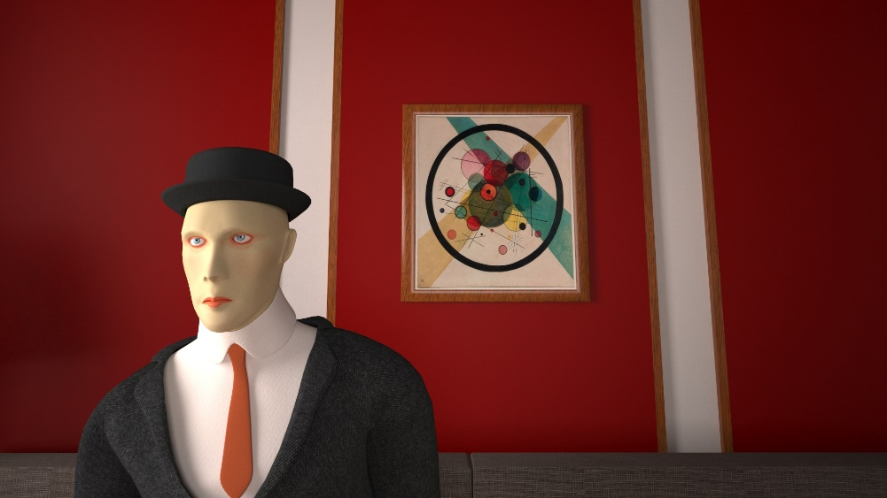
Рисунок 37 - несколько источников освещения
Визуализатор Vray позволяет манипулировать настройками в полной мере. Пользователю предоставляется выбор не только формата кадра, но и выбор различных алгоритмов для просчета рендера. В моём случае настройки были следующими: разрешение кадра 1920 на 1080, тип сглаживания Adaptive, Color Mapping – Exponential, включен Global Illumination, глобальное освещение просчитывалось при помощи настройки Light Cash. Суть техники просчета заключается в том, что Light cache (далее – LC), выпускает множество лучей из камеры, формируя карту глобального освещения в точках пересечения этих лучей с объектами данной сцены. Данные лучи не являются лучами глобального освещения, да и в принципе лучами как таковыми. Это всего лишь пути, направленные из точки обозревания на сцену. Луч LC, попадая на объект сцены, вычисляет в точке попадания цвет, учитывая свойства материалов и попадающее на нее освещение от источников прямого света или вторичного освещения. Все эти настройки дают нам изображение достаточно высокого качества и с правильным отображением освещения и текстур.

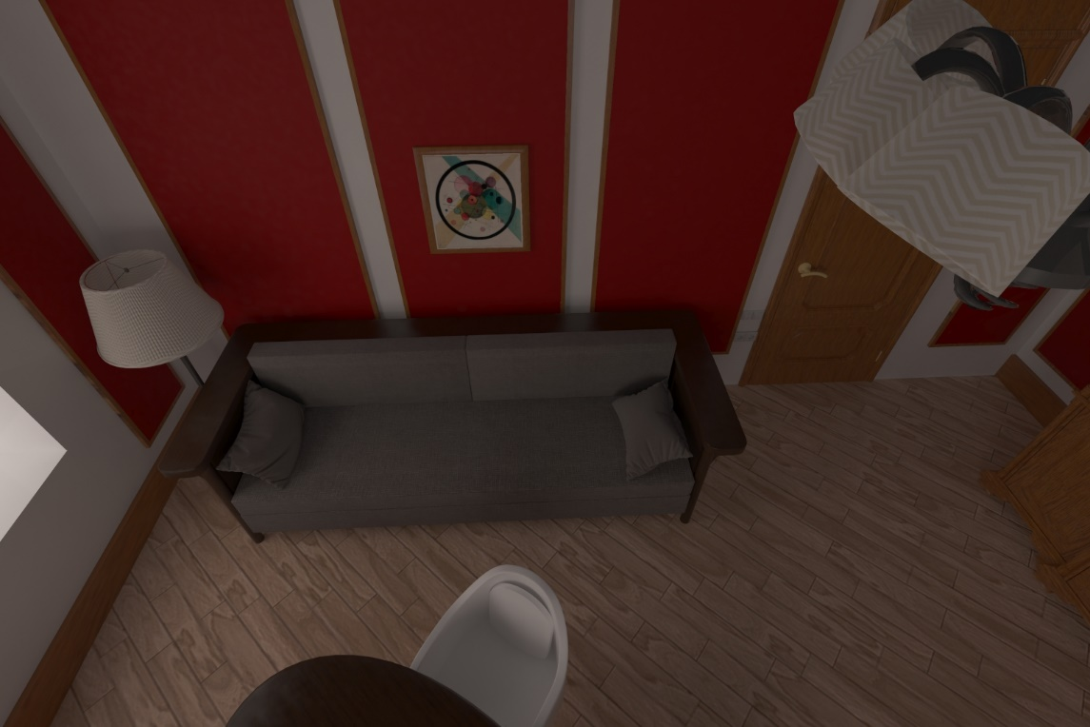
Рисунок 38 - пример неправильных настроек рендера
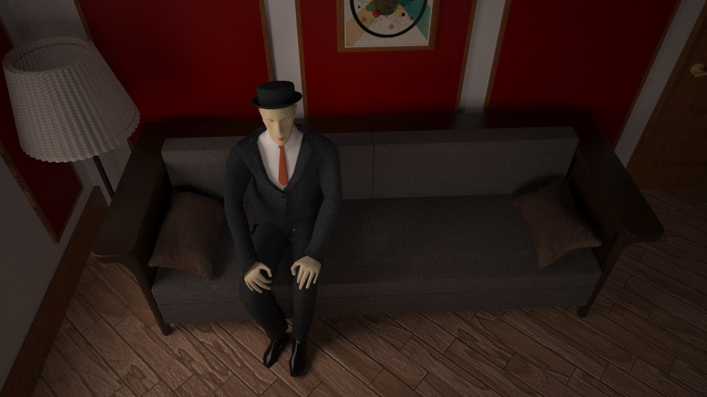
Рисунок 39 - пример правильных настроек рендера
Сперва может показаться, что приведенные кадры выше ничем не отличаются, однако, если присмотреться, то можно увидеть, что второй кадр более корректно выглядит. На нем более глубокие тени в районе дивана и светильника, на красных панелях на стене нет пятен, как на первом кадре, пол выглядит реалистичнее.

  - Сборка видеофайла
Финальное редактирование видео было выполнено в программе Adobe Premier Pro, которая создана специально для работы с видеофайлами. Каждая сцена была загружена в проект при помощи последовательности кадров, таким образом, задача облегчалась, поскольку нужно было оперировать видеороликами, а не единичными изображениями. В качестве аудиодорожки был подставлен заранее записанный голос с зачитанным текстом рассказа. Для того, чтобы видеодорожка хорошо подходила к аудиодорожке, некоторые фрагменты видео изменялись – растягивались по времени или, наоборот, сжимались.
Финальный видеоролик получился в формате mp4 с разрешением 1920 на 1080.

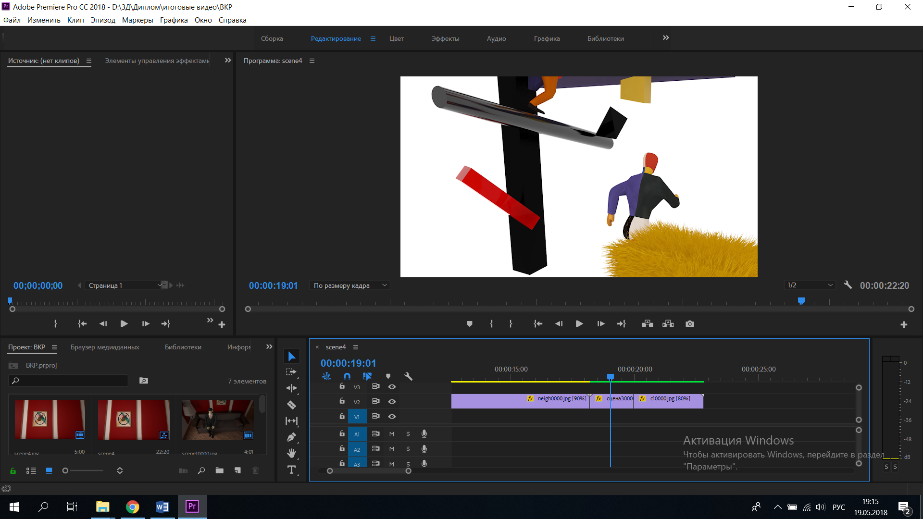
Рисунок 40 - интерфейс программы Adobe Premiere Pro

Заключение
В ходе данной работы было выполнено создание анимационного фильма «Сонет» по мотивам произведений русского авангарда. В процессе создания мультфильма был выполнен полный цикл работ по разработке 3D моделей, включающий в себя анализ и подбор референсов, моделирование в 3D редакторах, текстурирование, риггинг и анимацию, сборку сцены, рендер, а также финальную сборку видеофайла. Все персонажи и локации были сделаны в соответствии с художественной задумкой и отвечают техническим требованиям для работы с анимацией.
Результат работы удовлетворяет поставленным целям и задачам, а также является актуальным как в художественном плане на фоне возросшего интереса к творчеству русских авангардистов, так и в техническом за счет использования современных программных средств.

Список использованной литературы
1. Создание мультфильмов, как шаг за шагом создается анимированный мультфильм [Электронный ресурс] // Fantastic Imago, Брендинговое и Рекламное Агентство. – 2013. – 5 сен. – URL: http://fantasticimago.com/blog/sozdanie-multfilmov-kak-shag-za-shagom-sozdaetsya-animirovannyj-multfilm.html (дата обращения: 13.03.2017).
2. Хармс Даниил Иванович [Электронный ресурс] // Wikipedia = Википедия – свободная энциклопедия. – URL: https://ru.wikipedia.org/wiki/%D0%A5%D0%B0%D1%80%D0%BC%D1%81,_%D0%94%D0%B0%D0%BD%D0%B8%D0%B8%D0%BB_%D0%98%D0%B2%D0%B0%D0%BD%D0%BE%D0%B2%D0%B8%D1%87 (дата обращения: 17.04.2017).
3. Сонет. Даниил Хармс [Электронный ресурс] // [Портал Пертенко.Ру]. –URL: http://petrenko.ru/libr/xarms/sonet (дата обращения: 17.04.2017).
4. Казимир Малевич [Электронный ресурс]// WikiArt. –URL: https://www.wikiart.org/ru/kazimir-malevich (дата обращения: 12.05.2017)
5. [Возможности Marvelous Designer] [Электронный ресурс] // MarvelousDesigner. – URL: http://www.marvelousdesigner.com (дата обращения: 16.11.2017).
6. [Возможности авто-риггера и инструментов анимации от Mixamo] [Электронный ресурс] // 3D Animation Online Services, 3D Characters, and Character Rigging – Mixamo. – URL: https://www.mixamo.com/auto-rigger (дата обращения: 05.03.2018).
7. Настройка визуализатора Vray [Электронный ресурс] // 3dmethodhttp. –URL: http://3dmethod.ru/3ds-max-vray/nastroyka-vray-3d-max.html (дата обращения: 27.03.2018)
8. Урок - Как делать ретопологию в 3dsmax? [видеозапись] // YouTube. – 2014. – 4 сен. – URL: https://www.youtube.com/watch?v=ADkPBO9lpR8 (дата обращения: 08.04.2018)
9. Xnormal запекаем карты [видеозапись] // YouTube. – 2014. – 6 апр. – URL: https://www.youtube.com/watch?v=2gOHjVt2OfA (дата обращения: 15.04.2018)
10. [Изучение программы 3D Coat] [Электронный ресурс] //3D Coat. – URL: http://3dcoat.com/ru/learn/ (дата обращения: 15.04.2018).

Последний лист выпускной квалификационной работы
РАЗРЕШЕНИЕ  на использование выпускной квалификационной работы | Ректору федерального государственного бюджетного образовательного учреждения высшего образования «Санкт-Петербургский государственный университет»  Н.М. Кропачеву  199034, Санкт-Петербург, Университетская наб., д7/9
1.​ Я ________________________________________________________________(указать Ф.И.О.) паспорт _______________, выдан _____________________________________________________ ___________________________________(указать кем и когда выдан), зарегистрирован(а) по адресу: _________________________________________________________________, являющийся(аяся) студентом ________________________________________________________ (указать направление подготовки/профиль, №группы, курс) Федерального государственного бюджетного образовательного учреждения высшего образования «Санкт-Петербургский государственный университет», разрешаю Федеральному государственному бюджетному образовательному учреждению высшего образования «Санкт-Петербургский государственный университет» осуществлять на основании безвозмездной исключительной лицензии использование выпускной квалификационной работы, которая будет выполнена мной в рамках освоения основной образовательной программы высшего образования____________________________________________________________________________________________________________________________________________ (далее – ВКР), в течение всего срока действия исключительного права на ВКР следующими способами:
1.1.​ воспроизведение ВКР или ее части в любой материальной форме на всех видах носителей любого формата;
1.2.​ включение ВКР или ее части в состав баз данных, создаваемых федеральным государственным бюджетным образовательным учреждением высшего образования «Санкт-Петербургский государственный университет»;
1.3.​ доведение ВКР в полном объеме или частично до всеобщего сведения таким образом, что любое лицо могло получить доступ к ВКР из любого места и в любое время, в том числе в составе баз данных федерального государственного бюджетного образовательного учреждения высшего образования «Санкт-Петербургский государственный университет», в том числе путем размещения ВКР на портале СПбГУ, расположенном по адресу: www.spbu.ru.
2.​ Я обязуюсь выполнить ВКР лично в соответствии с правилами подготовки ВКР, установленными в СПбГУ, при условии, что содержание ВКР не будет нарушать прав и законных интересов третьих лиц.
3.​ Я понимаю и согласен(на) с тем, что в соответствии со ст.1240 Гражданского кодекса Российской Федерации исключительное право на созданные Федеральным государственным бюджетным образовательным учреждением высшего образования «Санкт-Петербургский государственный университет» с использованием ВКР базы данных принадлежит Федеральному государственному бюджетному образовательному учреждению высшего образования «Санкт-Петербургский государственный университет».
4.​ В соответствии со ст.435 Гражданского кодекса Российской Федерации настоящее разрешение признается офертой, содержащей все существенные условия лицензионного договора.
5.​ В соответствии со ст.438 Гражданского кодекса Российской Федерации совершение Федеральным государственным бюджетным образовательным учреждением высшего образования «Санкт-Петербургский государственный университет» любого из действий по использованию ВКР в установленных настоящим разрешением пределах в течение одного календарного года от даты размещения мной ВКР в системе информационной поддержки образовательного процесса является акцептом.
6.​ Я понимаю и согласен(на) с тем, что в соответствии со ст.432 Гражданского кодекса Российской Федерации выполнение Федеральным государственным бюджетным образовательным учреждением высшего образования «Санкт-Петербургский государственный университет» в течение срока, установленного в п.5 настоящего разрешения, любого из действий по использованию ВКР в установленных настоящим разрешением пределах означает заключение между мной и Федеральным государственным бюджетным образовательным учреждением высшего образования «Санкт-Петербургский государственный университет» лицензионного договора о предоставлении права использования ВКР на условиях, указанных в настоящем разрешении.
«___»_______________ ____________________/____________________/
¹ ПРИКАЗ МинОбр от 25.03.2003 № 1155,http://edc.pu.ru/pub1/zip/text/pril1155.rtfhttp://www.rec.vsu.ru/vestnik/pdf/educ/2002/02/doc3.pdf. О МЕТОДИЧЕСКИХ РЕКОМЕНДАЦИЯХ ПО ОПРЕДЕЛЕНИЮ СТРУКТУРЫ И СОДЕРЖАНИЯ ГОСУДАРСТВЕННЫХ АТТЕСТАЦИОННЫХ ИСПЫТАНИЙ. Письмо Министерства образования Российской Федерации от 18 мая 2002 г. № 14-55-359ин/15

